**مجوز 2- مشاوره اجتماعی**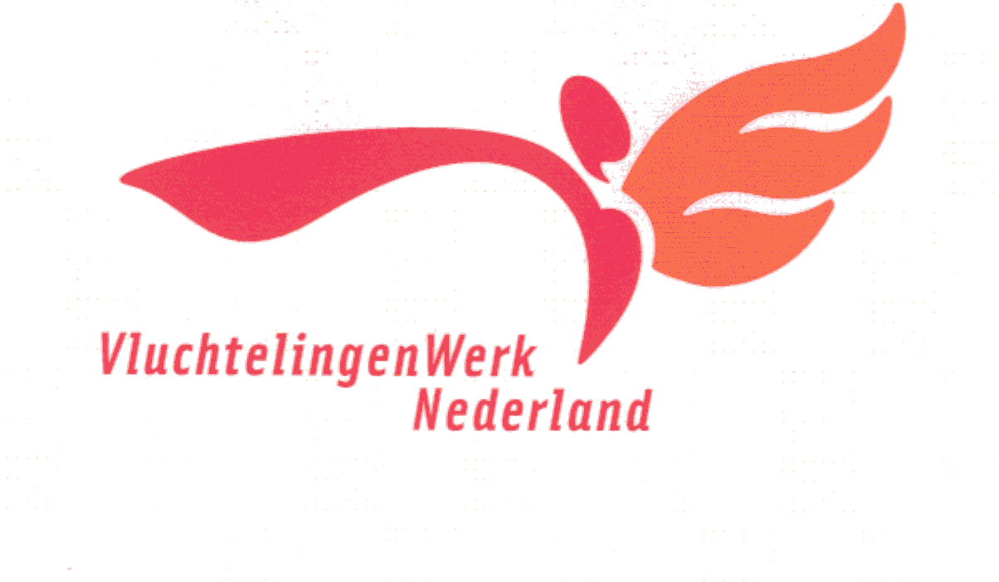

بدینوسیله می دهم:

**نام و نام خانوادگی:** Al-Hemyari, Abdualmajed Dabwan Mohammed

**V شماره:** 2901958172

**تاریخ تولد:** 04-03-1981.

**مجوز برای کارکنان سازمان پناهندگان:**

- مدیریت داده های شخصی عمومی و شخصی لازم برای اهداف ذکر شده در زیر جهت مدیریت در سیستم ملی پرونده سازی دیجیتال ؛

- برای پردازش شماره شناسایی من طبق قانون و شماره شناسایی من ، مانند شماره خدمات شهروندی ، فقط اسامی و از طرف من تا آنجا که من شرط اصلی کار در سازمان های ارتباطی هستم.

به صراحت با شماره شناسایی من به عنوان یک کنترل کننده در معنای مقررات حریم خصوصی رفتار نمی کند ، بلکه به عنوان یک پردازنده رفتار می کند.

تمام داده های من به طور محرمانه مورد رسیدگی قرار می گیرند و فقط برای اهدافی که به من اطلاع داده شده استفاده می شوند.

**این اهداف راهنمایی هستند:**

- در مسکن.

-در مشاوره اجتماعی برای آموزش و کار.

- در مورد مراحل قانونی خارج از مراکز پناهجویان (به عنوان مثال ، اگر اجازه اقامت شما منقضی شده باش).

از داده های من می توان برای توسعه سیاست در VIluchtelingenWerk نیز استفاده کرد. بعلاوه ، توسط شورای پناهندگان هلند در مورد اهداف جدید به من اطلاع داده خواهد شد. این حکم برای انجمن ملی پناهندگان و موارد زیر اعمال می شود:

ای بنیاد پناهندگان هلند شمالی

ای بنیاد پناهندگان هلند شرقی

ای بنیاد پناهندگان غرب و مرکز هلند

ای بنیاد پناهندگان جنوب غربی هلند

بنیاد پناهندگان هلند جنوبی

**شهر:**

**تاریخ:**

**نام:**

**امضا:**

**اطلاعات مربوط به استفاده از داده های شما:**

شورای پناهندگان چیست؟

1- فقط یک سازمان را در اینجا علامت گذاری کنید اگر به سازمان دیگری بروید ، امضای دوم دارید که دو ماه بعد با تاریخ جدیدی قرار می گیرد ، امضای رضایت به عنوان اساس پردازش به طور خودکار شناسایی اطلاعات شخصی سازمان قبلی پایان می یابد ، مگر اینکه شما نشان می دهید که اجازه شما همچنان اعمال می شود. با این حال ، این احتمال نیز وجود دارد که سازمان قبلی به پردازش داده های شما بر اساس دیگری ادامه دهد ، از جمله اینکه با یک مقررات قانونی مطابقت داشته باشد یا توافق نامه ای را که شما در آن عضو هستید یا منافع قانونی آن هستید ، اجرا کند.

2- برای افراد زیر 16 سال ، نماینده قانونی باید نام خود را ذکر و امضا کند.

**سازمان پناهندگان هلند:**

این یک سازمان مستقل است که از حقوق پناهندگان حمایت می کند و به آنها کمک می کند زندگی جدیدی در هلند ایجاد کنند. هیئت پناهندگان در روند پناهندگی ، ادغام مدنی و سایر س questionsالاتی که پناهجویان از آنها می پرسند ، به پناهجویان کمک می کند. شورای پناهندگان هلند از یک انجمن ملی و نهادهای منطقه ای هلند شمالی ، هلند شرقی ، هلند غربی و مرکزی ، جنوب غربی هلند و هلند جنوبی تشکیل شده است.

**قانون محافظت از اطلاعات شخصی:**

در هلند قانونی وضع شده است که از حریم خصوصی شما محافظت می کند. قانون محافظت از اطلاعات شخصی (Wbp) نحوه رسیدگی به اطلاعات شخصی شما توسط هیئت پناهندگان را تنظیم می کند. این قانون می گوید که این کار باید با دقت و به روشی ایمن انجام شود. هر شخصی که داده های او ثبت شده است ، حق نظارت بر استفاده صحیح از آن را دارد. به عنوان مثال ، همیشه می توانید داده های خصوصی خود را مشاهده ، اصلاح ، تکمیل ، حذف ، محافظت یا انتقال دهید.

**اطلاعات شخصی شما**:

هیئت پناهندگان برای اینکه بتواند بهترین کمک ممکن را به شما ارائه دهد ، به داده های شخصی شما احتیاج دارد. این ، به عنوان مثال ، اطلاعات کلی مانند نام ، آدرس ، ملیت ، تاریخ تولد ، اطلاعات مربوط به مراحل پناهندگی و شرایط شخصی شما است. اطلاعات مربوط به شرایط شخصی شما ممکن است حاوی اطلاعات شخصی خصوصی باشد. این داده ها در هلند بسیار حساس تلقی می شود و باید با احتیاط بیشتری به کار گرفته شود. این ممکن است شامل اطلاعاتی باشد ، به عنوان مثال ، نژاد ، سلامتی ، دین ، ​​عقاید یا وابستگی سیاسی شما. Wbp استفاده از داده های شخصی خصوصی را ممنوع می کند مگر اینکه طبق قانون لازم باشد یا اگر صریحاً رضایت خود را به ما داده باشید. اطلاعات شخصی شما فقط درصورت ثبت پرونده پناهندگی ثبت می شود.

**هیئت:**

برای راهنمایی شما ، از شما اجازه استفاده کتبی برای استفاده از داده های شما را می گیریم و به شما اجازه می دهیم آن را در سیستم سیستم خودکار ما ذخیره کنید. اگر به محل پذیرش دیگری بروید ، هیئت پناهندگان پرونده را به ViuchtelingenWerk در محل پذیرش بعدی ارسال می کند تا راهنمایی ادامه یابد (در طی مراحل پناهندگی یا در هنگام ادغام). شورای پناهندگان کلیه کارمندان خود را ملزم به رعایت محرمانه بودن و محرمانه بودن اطلاعات شما می کنند. اگر از نحوه اداره اطلاعات شخصی VluchtelingenWerk راضی نیستید ، می توانید شکایت کنید. مقررات مربوط به نحوه طرح شکایت شما برای بازرسی توسط هیئت پناهندگان در دسترس است. همیشه می توانید در این مورد س askال کنید.

**آیا شما اطلاعات بیشتری می خواهید؟**

نحوه برخورد VluchtelingenWerk با داده های شما در مجموعه ای از مقررات شرح داده شده است. اگر به نظر شما کمی پیچیده است و اگر در نتیجه اطلاعات سوالی دارید ، با ما تماس بگیرید. ما برای کمک و اطلاع رسانی به شما در اینجا هستیم.

خالصانه ،

سازمان پناهندگان در هلند